Recu Fiscal

if="objects.partner_id.is_company"
Données d’identification de l’entité donatrice:
/if
if="not objects.partner_id.is_company"
Nom du donateur:
/if
NIF/DNI/NIE
Nom company
Adresse
Code Postal
Ville

L'association Nom de l'entité certifie avoir reçu le don suivant de la part de Nom du donateur :
with=amount_paid=objects.amount_total - objects.amount_residual
- Date: 30/12/99
- Montant Payé: amount_paid €
- Reférence du don: py3o.objects.name
/with
En outre, l’ Nom de l'entité certifie sur l’honneur que ce don ouvre droit à la réduction d’impots prévue à l’article 238 bis du CGI

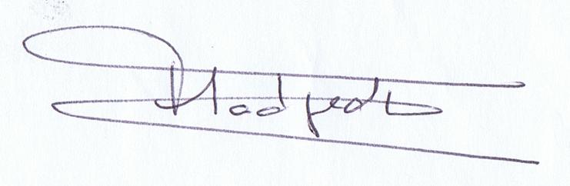
Jules Hadjedj
Trésorier
Barcelona, 30/12/1899

